Муниципальное бюджетное дошкольное

образовательное учреждение детский сад №47 «Елочка»

г. Улан- Удэ

**ПРОЕКТ**

**«Осень-разноцветная пора»-**старшая группа

Воспитатель: Сыбденова Н.В

2024 г.

**Срок реализации проекта: 16.09-20.09.2024г**

**Вид проекта:** познавательно - творческий.

**Продолжительность**: краткосрочный

**Участники проекта**: дети старшей группы, воспитатель группы.

**Актуальность:**

Каждый год дети становятся взрослее и каждый раз их вопросы на определенные темы становятся более разнообразными. И если помочь ребятам находить ответы, то пополняется их копилка знаний, научных понятий, они лучше видят взаимосвязи в окружающем мире.

**Проблема:**

Осень – это не только слякоть, пронизывающий холод…

Осень – это золотая крона деревьев, багряная и шуршащая листва под ногами, бабье лето. А сколько всего можно интересного узнать, благодаря этой удивительной поре. Наверное, мы взрослые уже не так воспринимаем окружающий мир, как наши малыши – мы потеряли веру в волшебство и сказку.

А для малыша осень столько чудесного и необычного приносит. Согласитесь, что большим приключением для малыша будет поход в осенний парк, встречаем осень в детском саду все вместе. Это нам кажется, ну что там может быть такого особенного? Но мы глубоко заблуждаемся.

Для малыша – это возможность взглянуть на мир совершенно другими глазами.

**Ожидаемые результаты:**- расширение кругозора детей,  
- привлечение большего количества родителей к совместной деятельности в рамках реализации проекта.

**Цель:** расширение представлений детей об осени как времени года, осенних праздниках, развивать умение самостоятельно находить первые признаки осени, помочь детям увидеть всю красоту осенней природы и богатство осенних даров, создать условия для художественно-эстетического воспитания детей, развития их познавательных и творческих способностей.

**Задачи:**

1. Расширить и обогатить представления детей, систематизировать и углубить их знания о сезонных изменениях в природе в осенний период.

2. Отразить наблюдения и полученные знания в различных видах деятельности (изобразительной, игровой, умственной).

3. Способствовать развитию познавательной активности, мышления, воображения, фантазии, творческих способностей и коммуникативных навыков.

4. Воспитывать у детей умение любоваться осенней природой, чувствовать её красоту.

5. Приобщать родителей к совместной творческой деятельности с детьми

6. Воспитывать бережное отношение к окружающему миру;

7.  Создать с родителями и детьми выставку поделок «Краски осени».

**Работа с родителями:**Консультация «Осенняя прогулка — это здорово!»

**Формы работы с детьми:**

|  |  |  |
| --- | --- | --- |
| **Образовательная область** | **Формы организации деятельности педагога с детьми** | **РППС** |
| **Социально-ком. развитие** | Сюжетно-ролевые игры: «Овощной магазин», «Магазин цветов».  Дидактические игры: «Жизнь в семенах», «Грибная полянка», «Зимние запасы», «Времена года», «Узнай по описанию», «Чудесный мешочек», «Что растёт на грядке?»  Сенсорное развитие: рассматривание и обследование муляжей и трафаретов овощей, фруктов, грибов, листьев. | Настольные и дидактические игры  Флэшка с музыкой  Набор предметных картинок Стихи, загадки, рассказы о  Подбор презентаций |
| **Познавательное развитие** | Беседы: «Золотая осень», «Овощи», «Фрукты», «Цветы осенью», «Ягоды», «Грибы», Осенний лес», «Животный и растительный мир осеннего леса»; «Жизнь природы осенью», «Как заполнять календарь природы?», «Овощи и фрукты на нашем столе»,  Цикл наблюдений: «Что цветет на нашем участке в начале сентября?», «Какие они- цветущие растения?», «Кто помогал цветам расти?», «Что было сначала, что будет потом?», «Соберем семена садовых цветов», «Украсим группу, красивыми цветами», «Где еще растут садовые цветы?», «Нужно ли собирать семена дикорастущих растений?», «Чем отличается ель от других деревьев осенью?», «Почему осенью птицы прилетают к жилищам людей?», «Почему исчезли насекомые?» | Флешка |
| **Речевое развитие** | Чтение и заучивание стихотворений об осени: Ю. Тувим "Овощи", А. Пушкин «Уж небо осенью дышало…», А. К. Толстой «Осень, обсыпается весь наш бедный сад…» Чтение детям: И. Соколов- Микитов «Листопадничек».  Разгадывание загадок об осени. | Книги, иллюстрации |
| **Художественно-эстетическое развитие** | **Рис** Рисование: «Золотая осень», «В саду созрели яблоки», «Ветка рябины», «Идет дождь»  Лепка:  «Осеннее дерево», «Фрукты», За грибами в лес осенний»,  Аппликация: «Огурцы и помидоры лежат на тарелочке», «Конструирование: «Совушка» (из шишек)  Цель: продолжать учить детей работать в различных техниках и с разными материалами, учить создавать работу п задуманному плану, учить доводить начатое дело до конца, учить работать как индивидуально так и коллективно; воспитывать аккуратность при работе с ножницами, клеем, природными материалами.  Слушание: П. И. Чайковский «Времена года».  Разучивание песен об осени.  Слушание песни и разучивание движений к танцу:«Полька» | Материал для изодеятельности  Музыкальная колонка, флешка с песнями |
| **Физическое развитие** | Подвижные игры:  «Ветер и листья».  «Осенний букет»  «Найди пару»  «Слушай внимательно»  «Листопад» | Комплексы пальчиковой, артикуляционной гимнастики.  Картотека игр |

**Приложение: 1**

**Фотоотчет**

**Рисование: «Золотая осень»**

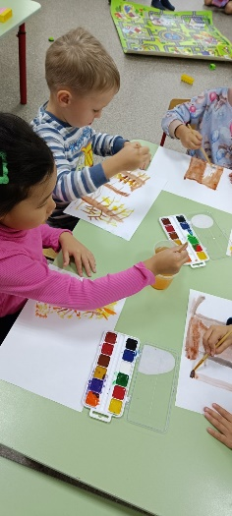 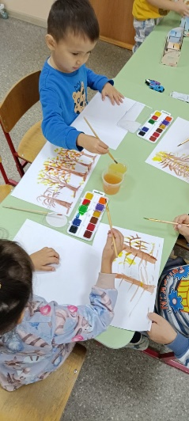 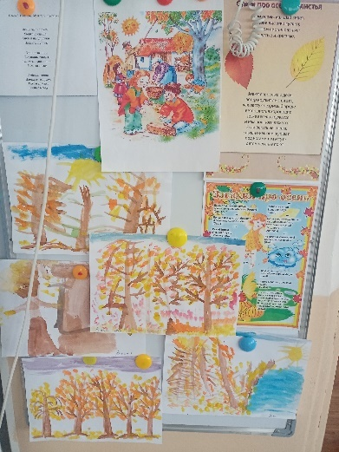

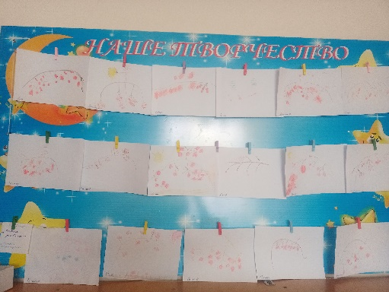 **Рисование: Ветка с ягодками»**

**Лепка: «На полянке грибочки»**

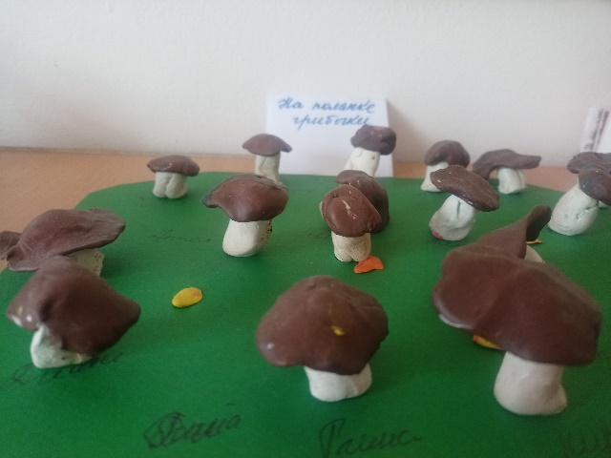

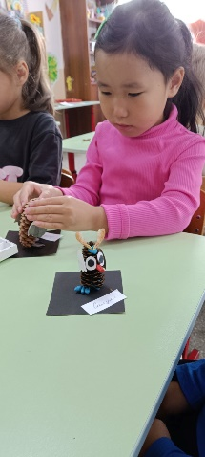 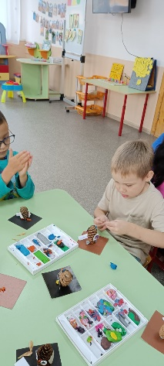 **Конструирование: «Сова»**

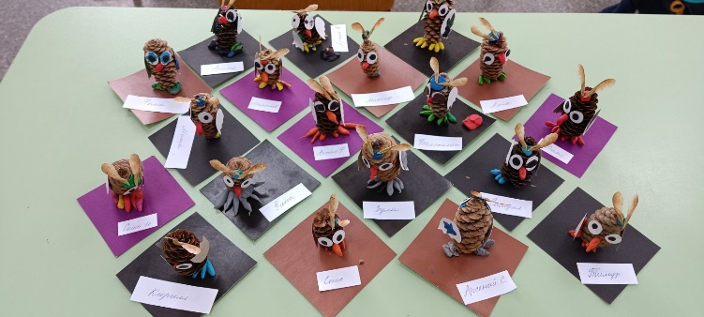

**Выставка детско-родительская: «Краски осени»**

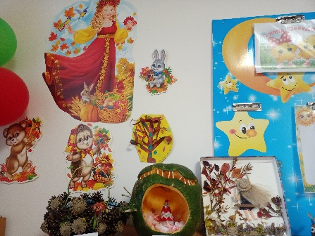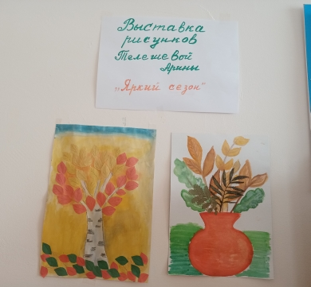

**Наблюдение за осенними явлениями**

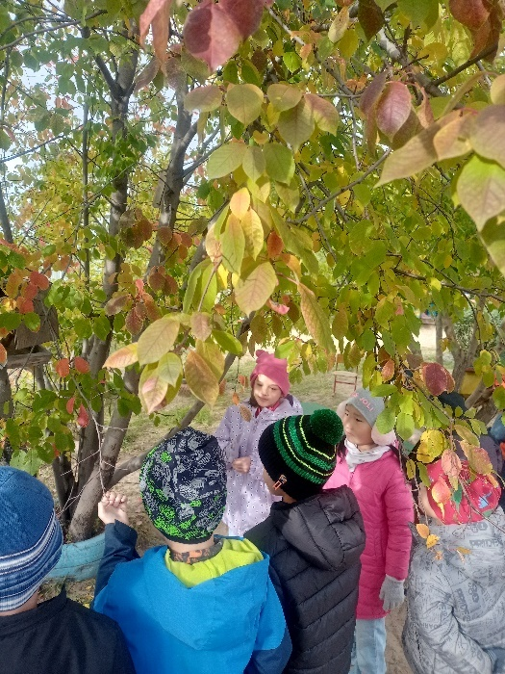 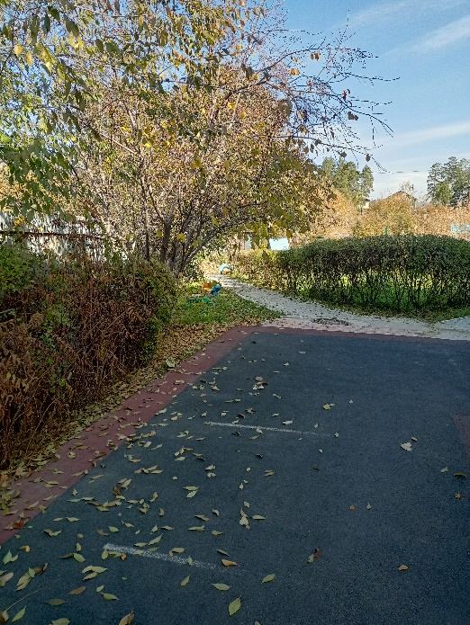

**Приложение:2**

**Занятие по развитию речи в старшей группе.**

**ТЕМА: «Золотая Осень»**

**Задачи:**

Систематизировать знания детей об осени и осенних явлениях;

Продолжать учить составлять предложения по картинкам;

Продолжать учить детей отвечать на вопросы полным предложением.

Развивать мелкую моторику пальцев рук, через пальчиковую гимнастику.

Продолжать развивать память, мышление, внимание через игры и упражнения.

**Цели**: систематизировать накопленные детьми знания о времени года – осень.

**Методические приемы:**  
Наглядные: картинки, сюжетные картинки

Словесные: образец педагога, вопросы, речевые упражнения,  
Практические: дидактические игры и упражнения.

**Материал:**

Мольберт

картинки с признаками осени

сюжетные картинки для составления рассказов

мяч

Словарная работа: желтеют, роняют, листопад, сухими, солнце, листья.

**Предварительная работа**: чтение стихотворений об осени Ф. И. Тютчева, А. К. Толстого, П. М. Плещеева, А. С. Пушкина. В. Авдиенко. Игра «Подбери предмет к признакам», разучивание стихотворений об осенних месяцах.

**Ход занятия:**

**Воспитатель:** Здравствуйте, ребята!

Отгадайте мою загадку, о каком времени года моя загадка?   
(воспитатель загадывает загадку)  
Несу я урожаи,  
Поля вновь засеваю,  
Птиц к югу отправляю,  
Деревья раздеваю,  
Но не касаюсь сосен и елочек. Я – …  
(осень)

Правильно, это загадка об осени! Сейчас осень шагает по земле. Она всех готовит к приходу зимы.

- В каком месяце началась осень? (в сентябре)

-А как называется второй месяц осени?

- А как называется последний месяц осени? (ноябрь)  
- Сколько всего осенних месяцев? (Три)  
Давайте еще раз их назовем (дети называют осенние месяцы)

**Воспитатель**: Ребята, а мы с вами знаем осеннее стихотворение, давайте его расскажем (Дети по желанию читают стихотворение В. Авдиенко «Ходит осень по дорожке…»

Ходит осень по дорожке

Промочила в лужах ножки.  
Льют дожди  
И нет просвета.  
Затерялось где-то лето.  
Ходит осень,  
Бродит осень.  
Ветер с клёна листья  
Сбросил.  
Под ногами коврик новый,  
Жёлто-розовый –  
Кленовый.

**Воспитатель:** Ребята, давайте вспомним признаки осени.

- Какое сегодня солнышко?  
- Какое сегодня небо?  
- Сравните осенние денечки с летними.  
- Как изменились осенние краски по сравнению с летними?  
- Что называют листопадом?  
- В какую погоду листочков облетает больше?  
- Много ли насекомых сейчас?

**Воспитатель**: Ребята, а что происходит в жизни птиц осенью? (они улетают в теплые края)  
Как называют таких птиц, которые от нас улетают? (перелетные)

- А еще, ребята осенью чаще льют дожди. На улице становится пасмурно и серо, но чтобы мы не грустили в такую погоду, поиграем в игру.

«Мяч осенний и волшебный будет в руки к вам скакать и вопросы задавать». Кому я брошу мяч, тот должен ответить на мой вопрос.

- листья осенью (что делают?) – листья осенью желтеют и опадают

-дождь осенью (что делает?) – дождь осенью моросит, идет.

- птицы осенью (что делают?) —  Птицы осенью улетают.

-урожай осенью с огорода (что делают?)  – урожай осенью убирают.

-деревья осенью (что делают?) — Деревья осенью роняют листья.

-звери осенью (что делают?)— Звери осенью готовятся к зиме, меняют шубки.

А как люди осенью заботятся о себе? (люди оделись в теплую одежду).

Что мы надеваем осенью на улицу? (куртку, штаны, сапоги)  
Так как же можно назвать осень, какая она? (щедрая, разноцветная, золотая…)  
Почему осень щедрая?  
Почему осень разноцветная (золотая)?  
Ну а сейчас, в заключение нашего занятия, давайте поиграем.

**Проводится игра**

**Игра «Да или нет»**  
Осенью растут грибы?  
Тучки солнце закрывают?  
Колючий ветер прилетает?  
Туманы осенью плывут?  
Ну а птицы гнезда вьют?  
А букашки прилетают?  
Звери норки закрывают?  
Урожай все собирают?  
Птичьи стаи улетают?  
Часто-часто льют дожди?  
Достаем ли сапоги?  
Солнце светит очень жарко?  
Можно детям загорать?  
Ну а что же надо делать?  
Куртки, шапки надевать?

**Описательный рассказ по картинке.**

 «Ранняя осень – красивое время года» ребята кто хочет продолжить рассказ?

(поочередный опрос всех детей)

Или:

А теперь, ребята давайте попробуем составить рассказ по картинкам.

1 картина – 1 сентября – начало осени, листья начинают желтеть…и т.д.

2 картинка – ветер сбросил листья с деревьев, становиться холоднее.

3 картинка  - наступил последний месяц осени – ноябрь – приходят холода, кое- где лежит снег.

**Итог занятия:**

Вот наше занятие подошло к концу, скажите, ребята:  
О каком времени года мы говорили на занятии? (осень)

Назовите осенние месяцы (сентябрь, октябрь, ноябрь)  
Что бывает только осенью? (Сбор урожая, отлет птиц, листопад.)

Молодцы, всем спасибо!

**Приложение 3**

**Стихи**  
**Иван Бунин**  
*Листопад (отрывок)*  
Лес, точно терем расписной,  
Лиловый, золотой, багряный,  
Веселой, пестрою стеной  
Стоит над светлою поляной.  
Березы желтою резьбой  
Блестят в лазури голубой,  
Как вышки, елочки темнеют,  
А между кленами синеют  
То там, то здесь в листве сквозной  
Просветы в небо, что оконца.  
Лес пахнет дубом и сосной,  
За лето высох он от солнца,  
И Осень тихою вдовой  
Вступает в пестрый терем свой.  
**Ирина Галавина**  
*«Королева Осень»*  
Королева Осень, важная персона —  
Шлейф из жёлтых листьев, и венок — корона.  
Из рябины гроздьев ягод красно-алых  
Бусы получились краше, чем кораллы.  
Дорогая осень, ты щедра дарами  
Из грибов и ягод, яркими цветами.  
Золотая осень, ты сама богата,  
Осыпаешь землю драгоценным златом,  
  
Одеваешь в шубу рыжую, пуховую,  
Чтобы пережить помочь зимушку суровую.  
  
*«Под кустом свернулся ёжик»*  
Под кустом свернулся ёжик  
Мокрый и колючий.  
И косит над лесом дождик,  
Разгоняя тучи.  
В листья красные одетый,  
Улыбается пенёк.  
Простоял сухой всё лето,  
А теперь насквозь промок.  
**А. Майков.**  
*«Осенние листья по ветру кружат...».*  
Осенние листья по ветру кружат,  
Осенние листья в тревоге вопят:  
«Всё гибнет, всё гибнет! Ты черен и гол,  
О лес наш родимый, конец твой пришел!»  
  
5 Не слышит тревоги их царственный лес.  
Под темной лазурью суровых небес  
Его спеленали могучие сны,  
И зреет в нем сила для новой весны.

**Пальчиковая гимнастика**

**«Грибы»**  
Самомассаж подушечек пальцев (на каждую стихотворную строчку – разминание подушечки одного пальца).  
Вылезли на кочке - мизинец  
Мелкие грибочки: - безымянный  
Грузди и горькушки, - средний  
Рыжики, волнушки. - указательный  
Даже маленький пенек - большой  
Удивленья скрыть не мог. - большой  
Выросли опята, - указательный  
Скользкие маслята, - средний  
Бледные поганки - безымянный  
Встали на полянке.  
**«Осень, осень»**  
Осень, осень, погляди! Трём ладошки друг о друга  
Листья жёлтые кружатся, Плавное движение ладонями  
Тихо на землю ложатся. Ладони гладят по коленям  
Солнце нас уже не греет, Сжимаем и разжимаем кулаки по очереди  
Ветер дует всё сильнее, Синхронно наклоняем руки в стороны  
К югу полетели птицы, «Птица» из двух скрещенных рук  
Дождик к нам в окно стучится. Барабанить пальцами по ладони  
Шапки, куртки надеваем Имитируем  
И ботинки обуваем. Топаем ногами  
Знаем месяцы: Ладони стучат по коленям  
Сентябрь, и Октябрь, и Ноябрь. Кулак, ребро, ладонь.

**Загадки**

Листья в воздухе кружатся,  
Тихо на траву ложатся.  
Сбрасывает листья сад —  
Это просто… (листопад)  
***  
Осень в гости к нам пришла  
И с собою принесла…  
Что? Скажите наугад!  
Ну, конечно … (Листопад)  
***  
Ветки в парке шелестят,  
Сбрасывают свой наряд.  
Он у дуба и березки  
Разноцветный, яркий, броский. (Листопад)  
***

Листья желтые летят,  
Падают, кружатся,  
И под ноги просто так  
Как ковер ложатся!  
Что за желтый снегопад?  
Это просто … (Листопад)  
***  
Кто всю ночь по крыше бьёт  
Да постукивает,  
И бормочет, и поёт, убаюкивает? (дождь)  
***  
Ветер тучу позовет,  
Туча по небу плывет.  
И поверх садов и рощ  
Моросит холодный… (дождь)  
***  
Шел долговяз, в сырую землю увяз. (дождь)  
***  
Крупно, дробно зачастило,  
И всю землю намочило. (дождь)

Он идет, а мы бежим,  
Он догонит все равно!  
В дом укрыться мы спешим,  
Будет к нам стучать в окно,  
И по крыше тук да тук!  
Нет, не впустим, милый друг! (дождь)  
***  
В сером небе низко  
Тучи ходят близко,  
Закрывают горизонт.  
Будет дождь.  
Мы взяли… (зонт)  
***  
Стало хмуро за окном,  
Дождик просится к нам в дом.  
В доме сухо, а снаружи  
Появились всюду… (лужи)  
***  
Тучи нагоняет,  
Воет, задувает.  
По свету рыщет,  
Поет да свищет. (Ветер)  
***  
Летит, а не птица,  
Воет, а не зверь. (Ветер)  
***  
Стало ночью холодать,  
Стали лужи замерзать.  
А на травке — бархат синий.  
Это что такое? (Иней)  
***  
Не снег, не лед,  
А серебром деревья уберет. (Иней)  
***  
Пусты поля, мокнет земля,  
Дождь поливает, когда это бывает? (Осенью)  
***  
Листья с веток облетают,  
Птицы к югу улетают.  
«Что за время года?» — спросим.  
Нам ответят: «Это…» (осень)  
***

Дни стали короче,  
Длинней стали ночи,  
Кто скажет, кто знает,  
Когда это бывает? (Осенью)  
***  
Утром мы во двор идём —  
Листья сыплются дождём,  
Под ногами шелестят  
И летят, летят, летят… (Осень)  
***  
Пришла без красок  
B без кисти  
И перекрасила все листья. (Осень